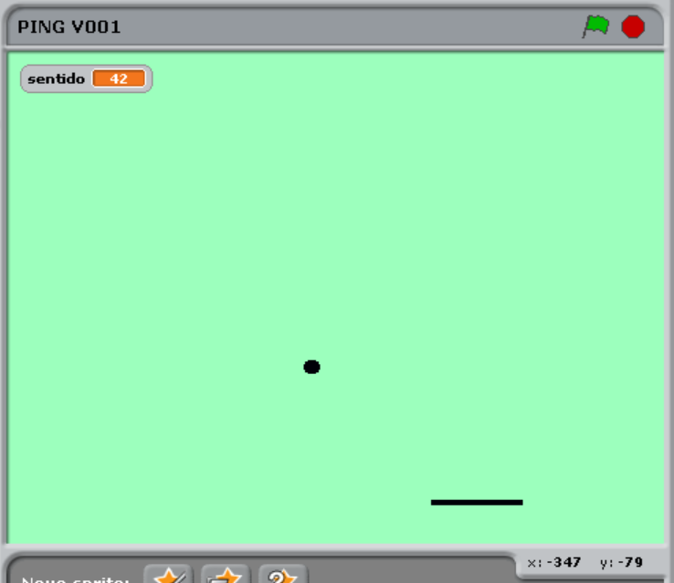
Nós começamos o nosso jogo no Scratch limpando a tela e escolhendo um cenário de fundo verde, adicionando depois a bola e a raquete. Para controlar a raquete, programamos um bloco para que ela comece na parte inferior da tela e siga continuamente o movimento horizontal das setinhas esquerda e direita. Depois, fomos para o código da bola e definimos que ela deve iniciar apontando na diagonal e se mover dez passos sem parar, quicando automaticamente sempre que tocar nas bordas da tela. Para fazer o jogo funcionar de verdade, criamos uma regra dizendo que, se a bola tocar na raquete, ela deve inverter a sua direção. Por fim, Foi assim que unimos os movimentos, os pontos e o fim de jogo em um Ping Pong super divertido.

